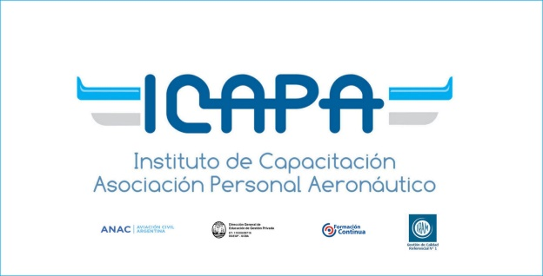
CRONOGRAMA 2° SEMESTRE – 2018
SEDE PALERMO
CURSO | DIAS DE CURSADA |  | HORARIO | FECHA DE INICIO | FECHA FINALIZACION | PROFESOR
OSR- OPERADOR | Lunes y Viernes |  | 18.30 - 21:30 | Lunes 20 de agosto | Viernes 28 de septiembre | TINTE
SAE- SEÑALERO | Martes y Jueves |  | 18.30 - 21:30 | Martes 21 de Agosto | Jueves 27 de Septiembre | GOSCHMAN
SSR- SUPERVISOR | Lunes y Viernes |  | 18.30 - 21:30 | Lunes 8 de octubre | Viernes 30 de noviembre | TINTE
MERCANCÍAS PELIG | Martes y Jueves |  | 18.30 - 21:30 | Martes 02 de Octubre | Jueves 01 de Noviembre | GOSCHMAN
SEG ACTOS. INT. ILIC. | Miércoles |  | 18:30 -21:30 | Miércoles 22 de agosto | Miércoles 26 de septiembre | DE FIORI
INGLÉS INTERMEDIO | Miércoles |  | 10.00 – 13.00 | Miércoles 22 de agosto | Miércoles 14 de noviembre | LUCÍA
INGLÉS BÁSICO | Viernes |  | 10.00 – 13.00 | Viernes 24 de agosto | Viernes 16 de noviembre | LUCÍA
SEDE SAN FERNANDO
CURSO | DIAS DE CURSADA | HORARIO |  | FECHA DE INICIO | FECHA FINALIZACION | PROFESOR
MERCANCÍAS PELIG | Miércoles | 18:00 – 22:00 |  | Miércoles 22 de Agosto | Miércoles 03 de Octubre | GOSCHMAN
SSR- SUPERVISOR | Miércoles | 18:00 – 22:00 |  | Miércoles 10 de Octubre | Miércoles 12 de Diciembre | GOSCHMAN
INGLÉS BÁSICO | Miércoles | 18.30 – 21.30 |  | Miércoles 22 de agosto | Miércoles 14 de noviembre | LUCÍA

